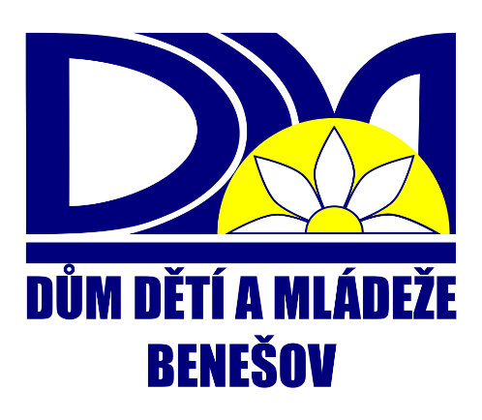
Dům dětí a mládeže Benešov, Poštovní 1668, 256 01 Benešov
Závazná přihláška na
прив’язування додатка до
Adaptační dopoledne pro ukrajinské děti
АДАПТАЦІЙНИЙ РАНОК ДЛЯ ДІТЕЙ З УКРАЇНИ
28. 3. – 24. 6. 2022
Jméno a příjmení/ім'я та прізвище______________________________________________
Datum narození/дата народження______________________________________________
Adresa bydliště/Домашня адреса ______________________________________________ PSČ/ЗІП код________________________________________________________________
Náhradní průkaz pojištěnce – číslo pojištěnce/Картка заміни страхувальника - Страховий
номер _____________________________________________________________________
Tel. spojení na rodiče (zákonného zástupce)/ Телефонний контакт з батьками (законним
опікуном)__________________________________________________________________
Dítě bude odcházet/Дитина піде
Samo/на самоті S doprovodem/з супроводом
Kdo bude vyzvedávat/хто забере_______________________________
__________________________________________________________
Prohlašuji, že moje dítě zdravé a může se akce zúčastnit/ Я заявляю, що моя дитина здорова і може бути присутнім на заході
- Bez omezení/ без обмежень
- S omezením (alergie, léky, atd. uveďte jaké)/ З обмеженнями (алергія, ліки тощо,

вкажіть які саме)_______________________________________________________
Byl/a jsem informován/a o zpracování osobních údajů uvedených v Informačním memorandu (viz. www.ddmbenesov.cz)/ Мене повідомили про обробку персональних даних, зазначених в Інформаційному меморандумі (www.ddmbenesov.cz)
V Benešově dne/ в БЕНЕШОВi______________ _________________________________________________
podpis zákonného zástupce/ Підпис законного представника

